Computer Graphics 과제 5 보고서

컴퓨터 공학부

2004-11881 고우종

# 개발 환경

1. Microsoft Windows 7 Professional K (64bit)
2. Microsoft Visual Studio 2010 Professional
3. Mac OS X 10.6.7

# 실행 방법

Hw.sln 파일을 열어서 hw5 프로젝트 선택 후 Release나 Debug 모드에서 Run (F5)을 하시면 컴파일 및 실행이 됩니다. 이번 과제 역시 속도가 조금 요구되므로 되도록이면 release 모드에서 실행하시는 것을 추천 드립니다.

혹시 **hw1** 프로젝트가 선택되어 컴파일 된다면, 왼쪽 사이드 바에서 hw5 프로젝트에서 오른쪽 버튼을 클릭하여 “Set as StartUp project”를 클릭 후 다시 컴파일 및 실행해주시기 바랍니다. 설정하여 제출하였는데 이상하게 가끔씩 풀리는 경우가 있는 것 같습니다.

# Ray tracer 실행법

컴파일 후 VS에서 그냥 실행하면 0번 씬이 기본 옵션으로 렌더링 됩니다. 컴파일 후 솔루션 폴더의 Release나 Debug 폴더가 아니라 **프로젝트 폴더**에 있는 run_all.bat 파일을 클릭하시면 전체 씬들이 렌더링됩니다. 따로 옵션을 지정하기 위해서는 **프로젝트 폴더**에서 커맨드 라인 인자들을 주고 실행하면 됩니다.

$ hw5.exe 0 6 4 1024 0

각 인자는 순서대로 scene 번호, eye ray의 supersampling 개수, shadow ray의 supersampling 개수, 가로 해상도, BSP on/off를 뜻합니다. Scene 번호는 0번부터 3번까지 있습니다. Eye ray와 과 shadow ray의 supersampling 개수는 지정한 값의 제곱 개가 생성됩니다. 즉, 6을 입력하면 한 픽셀당 36개의 subpixel ray가 생성됩니다. 그리고 BSP 옵션은 on이 1이고 off는 0입니다.

렌더링이 완료되면 화면에 표시되고 파일은 프로젝트 폴더나 혹은 프로젝트 폴더 안의 output 폴더 안에 bmp 포맷의 파일로 저장됩니다.

# 구현 내용

스펙 문서에 나와있는 기본 스펙 및 추가 스펙을 모두 구현했습니다.

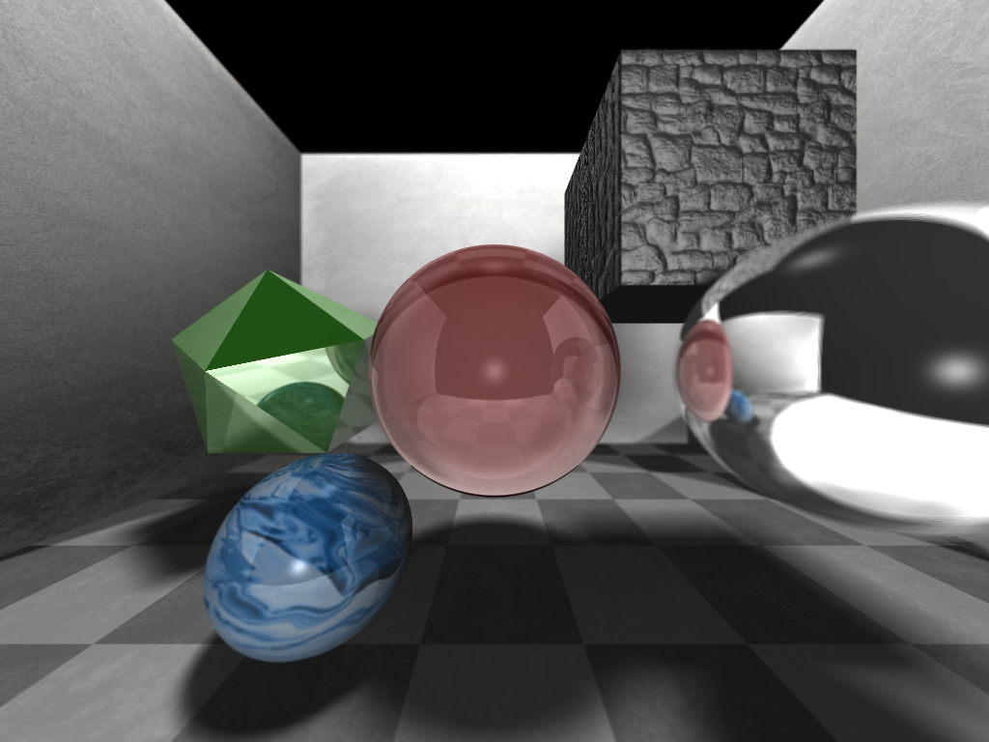

위 렌더링 스크린샷을 보면, sphere, polygon 렌더링을 구현했습니다. 그리고 texture가 mapping 된 sphere와 polygon 역시 구현했습니다. 그리고 sphere들의 lighting을 보면 알 수 있듯이 Phong shading 역시 구현했습니다. 그리고 왼쪽의 정20면체나 오른쪽 크롬 재질의 sphere를 보면 recursive reflection이 구현된 것을 확인할 수 있습니다.

Extra credit으로는, 우선 가운데 구는 반사되는 것뿐만 아니라 투명도가 있어서 굴절된 이미지가 보이는 것을 확인할 수 있습니다. 즉 맨 위를 보면 굴절되어 반대편 바닥이 거꾸로 뒤집어져 맺혀있음을 알 수 있습니다. Recursive refraction 역시 구현하였고 바닥의 그림자들을 보면 soft shadow 역시 확인할 수 있습니다. 그리고 오른쪽 크롬구와 저 너머 벽이 흐릿하게 보이는 것에서 DOF를 볼 수 있습니다. 우상단의 cube는 각 면에 bump mapping을 구현한 것입니다. 그리고 OBJ file 읽기 기능은 간단하게 triangle만 읽어 올 수 있도록 구현했습니다. 그렇게 geometry를 import 한 것이 cube입니다.

BSP tree는 실행시 옵션으로 켤 수 있습니다. 렌더링 결과는 동일하여 스크린 샷에서는 확인할 수 없지만, 속도는 달라집니다.

|  |  |  |
| --- | --- | --- |
| Scene의 object 수 | BSP 적용 전 | BSP 적용 후 |
| 14개 | 15sec | 15sec |
| 36개 | 15.6sec | 13.3sec |

BSP를 켜고 측정 결과 36개의 object가 있을 때에는 17% 가량 렌더링 시간이 줄어드는 효과를 확인할 수 있었습니다. 하지만 object개수가 작을 때에는 오히려 1초 가량 늦어지는 경우도 볼 수 있었습니다.

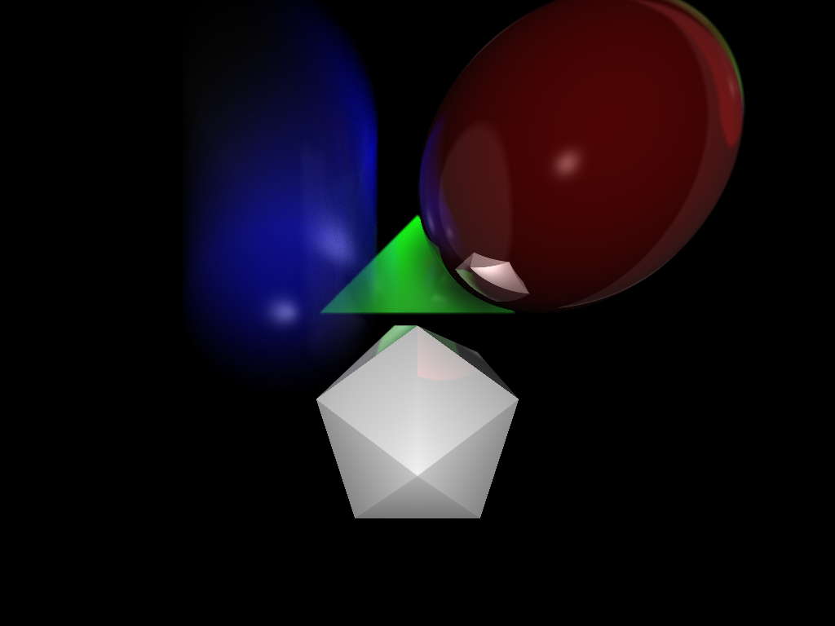

위 스크린 샷에서는 extra credit 중 motion blur를 확인할 수 있습니다.

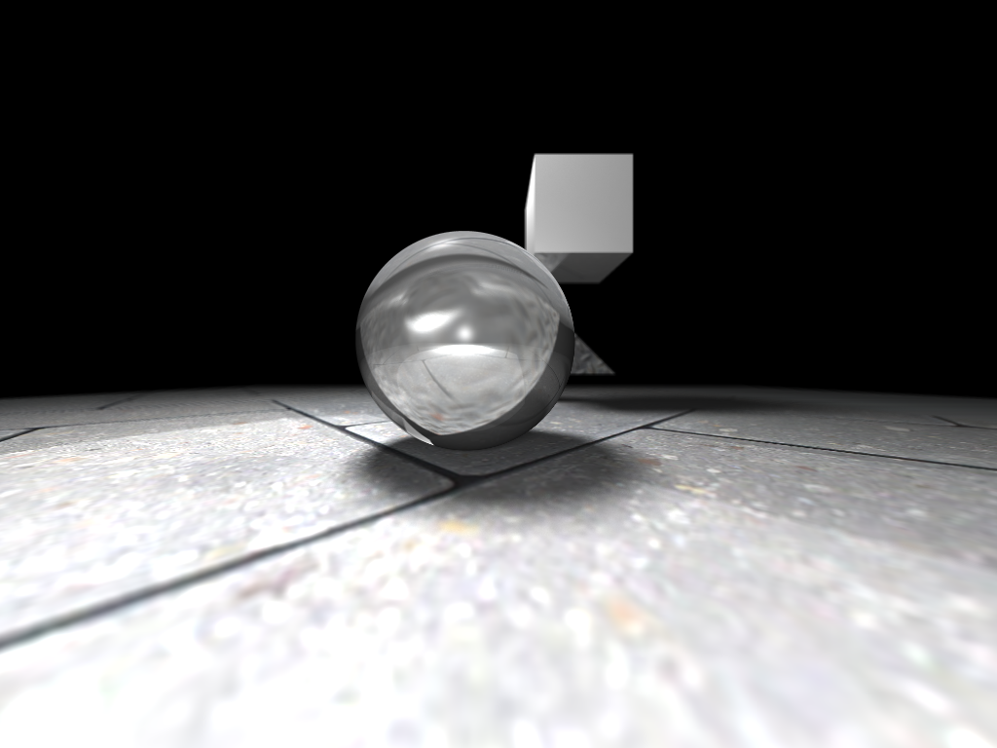

위 스크린 샷에서는 recursive refraction과 depth of field 효과를 좀 더 잘 볼 수 있습니다. 뒤의 triangle에도 texture가 씌워져 있습니다.